 | Prática 09 – Lanchonete: do DER às tabelas  Aula 09 · Modelo lógico, chaves, restrições e mapeamento

Curso: Técnico em Desenvolvimento de Sistemas
Unidade Curricular: Banco de Dados
Instrutor: Anderson Ferreira
Objetivo da prática
Transformar o DER da lanchonete em tabelas no draw.io e justificar cada chave e cada regra.
Descrição da atividade: etapa 2 da situação de aprendizagem da lanchonete, em 3 degraus.
Instruções da atividade
DER da lanchonete (prática 08) e as ligações lidas nos dois sentidos:
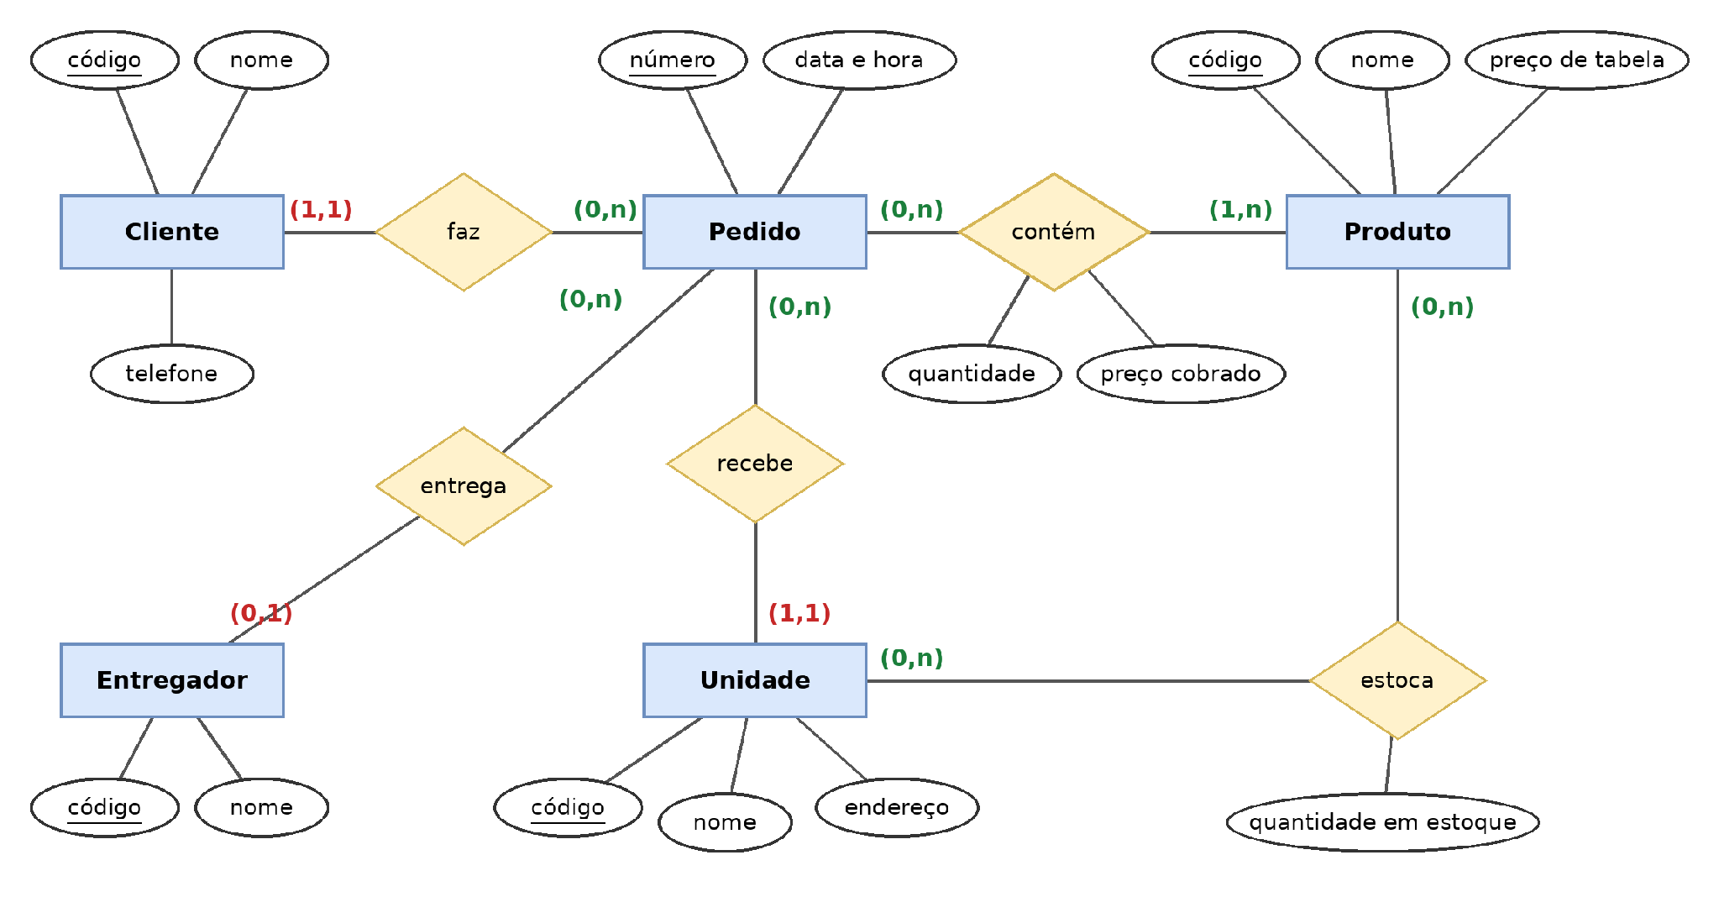
Ligação no DER | Leitura nos dois sentidos | Tipo
Cliente faz Pedido | Um cliente faz zero ou muitos pedidos. Cada pedido é de um cliente. | 1:N
Pedido contém Produto | Um pedido contém um ou muitos produtos. Um produto está em zero ou muitos pedidos. | N:N
Unidade recebe Pedido | Uma unidade recebe zero ou muitos pedidos. Cada pedido é de uma unidade. | 1:N
Unidade estoca Produto | Uma unidade estoca zero ou muitos produtos. Um produto fica em zero ou muitas unidades. | N:N
Entregador entrega Pedido | Um entregador leva zero ou muitos pedidos. Um pedido tem zero ou um entregador. | 1:N

Nº | O sistema precisa guardar ou garantir
1 | Cliente: código, nome, telefone. Um cliente faz vários pedidos; cada pedido é de um cliente.
2 | Pedido: número, data e hora.
3 | Produto: código, nome, preço de tabela.
4 | Um pedido tem um ou mais produtos; um produto aparece em vários pedidos. Para cada produto do pedido: quantidade e preço cobrado.
5 | Unidade: código, nome, endereço. Cada pedido é feito em uma unidade.
6 | Cada unidade estoca vários produtos; cada produto fica em várias unidades. Guardar a quantidade em estoque.
7 | Entregador: código, nome. Um entregador leva vários pedidos.
8 | Dois clientes não podem ter o mesmo telefone.
9 | O nome do produto é obrigatório e não se repete.
10 | Todo pedido precisa ter cliente, unidade, data e hora.
11 | O pedido do balcão fica sem entregador.
12 | Todo produto do pedido precisa ter quantidade e preço cobrado.

Regras da aula: entidade vira tabela; atributo vira coluna; identificador vira PK; no 1:N a FK vai para o lado N; no N:N nasce uma tabela nova com as duas FKs e os dados da ligação.

Degrau 1. Leia antes de desenhar. Diga no que cada parte vira e por quê.
Parte do DER | Vira o quê? | Por quê?
a) entidade Cliente | Tabela cliente | Regra da aula: Toda entidade do DER se transforma em uma tabela no modelo relacional.
b) código do Cliente (sublinhado) | Coluna Primary Key (PK) | Regra da aula: Atributos sublinhados são identificadores e viram a chave primária da tabela.
c) telefone | Coluna | Regra da aula: Atributos simples viram colunas comuns na tabela correspondente.
d) Cliente faz Pedido (1:N) | Coluna Foreign Key (FK) na tabela pedido | Regra da aula: Em relacionamentos 1:N, a chave estrangeira (FK) sempre vai para o lado N (Pedido).
e) Pedido contém Produto (N:N) | Nova tabela (item_pedido) | Regra da aula: Relacionamentos N:N geram uma nova tabela com as PKs das tabelas originais como FKs.

A tabela cliente tem estas linhas. O banco aceita ou recusa?
codigo | nome | telefone
1 | Cliente A | 9000-0001
2 | Cliente B | 9000-0002

Tentativa | Aceita ou recusa? | Regra ou requisito
f) Cliente 3 com o telefone 9000-0001. | Recusa | Requisito 8: Dois clientes não podem ter o mesmo telefone (restrição UNIQUE).
g) Pedido do cliente 9 (não existe). | Recusa | Regra de Integridade Referencial: A FK não permite cadastrar um valor que não exista na PK de origem.
h) Pedido do balcão, sem entregador. | Aceita | Requisito 11: O pedido do balcão fica sem entregador (a FK do entregador aceita valores nulos).

Degrau 2. Complete. Abra pratica-09-inicio.drawio e salve como pratica-09.drawio. Ponha em pedido a FK do cliente e crie item_pedido (requisito 4). Cada FK ganha uma seta até a PK. Nome da FK: tabela_pk, como cliente_codigo.
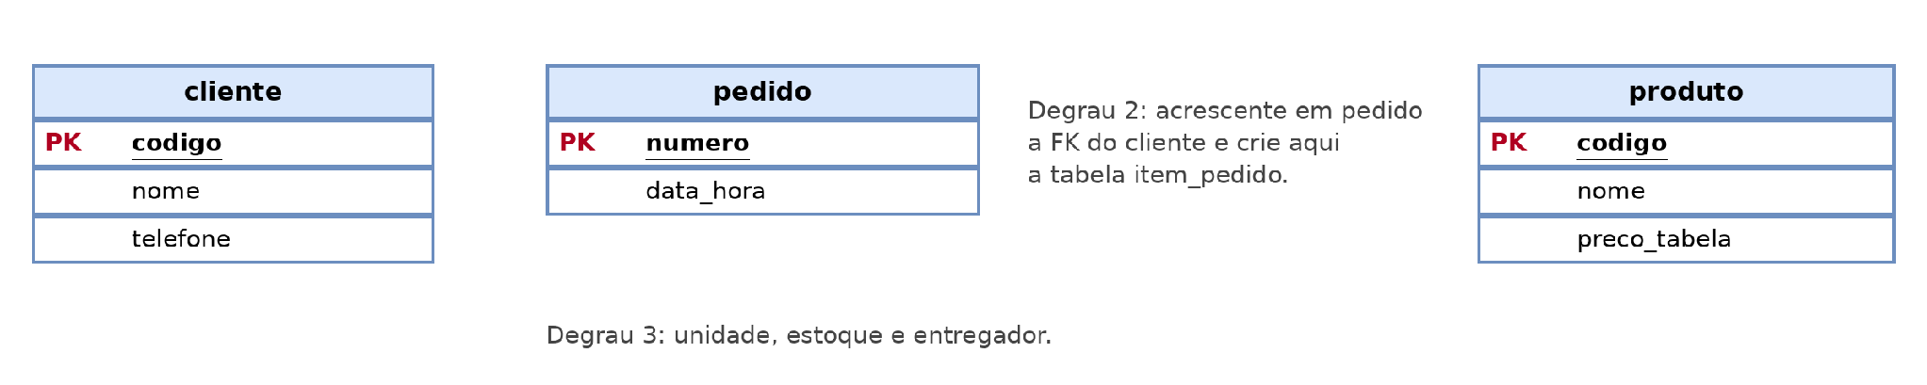
Degrau 3. Termine. Crie unidade, entregador e estoque, com as FKs e as setas (requisitos 5 a 7). Escreva NOT NULL ou UNIQUE nas colunas dos requisitos 8 a 12. Depois preencha os quadros.
Coluna | Regra | Requisito
cliente.telefone | UNIQUE | 8
produto.nome | NOT NULL UNIQUE | 9
pedido.cliente_codigo | NOT NULL | 10
pedido.entregador_codigo | Pode ser NULL (Sem restrição obrigatória) | 11
item_pedido.preco_cobrado | NOT NULL | 12

Parte | O que escrever | Sua resposta
1. Decisão | Em qual tabela ficou a FK entre cliente e pedido. | A FK ficou localiza na tabela pedido (com o nome cliente_codigo).
2. Evidência | O requisito e a regra do 1:N que mostram isso. | O Requisito 1 diz que um cliente faz vários pedidos, caracterizando um relacionamento 1:N. A regra da aula dita que no relacionamento 1:N a FK vai para o lado N.
3. Resposta ao colega | Um colega pôs pedido_numero na tabela cliente: “o cliente faz o pedido”. Responda em 3 a 5 frases respeitosas. Pense no cliente com três pedidos. | Se colocarmos pedido_numero em cliente, ele só poderá fazer um pedido na vida. Para um cliente fazer três pedidos, o código dele precisa ir para a tabela pedido (lado N). Assim, uma mesma pessoa pode ter vários pedidos associados ao seu código.

Como enviar a atividade
☐ Salve este documento preenchido com o nome pratica-09.docx.
☐ Abra a pasta do repositório UC03_Banco_de_Dados no VS Code.
☐ Não tem a pasta Banco? Crie a pasta Banco.
☐ Dentro de Banco, crie a pasta pratica-09.
☐ Coloque pratica-09.docx e pratica-09.drawio dentro de pratica-09.
☐ No terminal, digite um comando por vez:
git add .
git commit -m "docs: adiciona pratica 09"
git push

☐ No GitHub, abra Banco e depois pratica-09. Copie o link do navegador.
☐ No Google Sala de Aula: Adicionar ou criar → Link → cole o link → Entregar.
Critérios de aceite
1. Link da pasta Banco/pratica-09 no prazo, com pratica-09.drawio, pratica-09.docx e o commit docs: adiciona pratica 09.
2. Degrau 1: cada parte com o que vira e o porquê; aceita ou recusa certo, com a regra.
3. Degrau 2: FK do cliente em pedido; item_pedido com as duas FKs na PK, quantidade e preço cobrado; setas.
4. Degrau 3: unidade, entregador e estoque com PK, FKs no lado certo, setas e as regras 8
a 12.
5. Quadros: cada regra com o requisito; defesa com decisão, evidência e resposta respeitosa.

